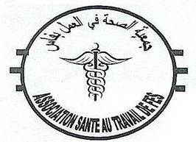
PROGRAMME

XIIème Journée d’Automne de l’ASAT FES
sous le thème :

« Le Médecin du Travail et la Préservation de l’Environnement»
le Samedi 26/11/2016 à l’Hôtel Barcèlo – Fès Medina

08 h 30 – 09 h 00 : Inscriptions
09 h 00 – 09 h 30 : Allocutions

Première partie : Législation

09 h 30 - 10 h 10 : Le management de l’environnement dans l’entreprise – Dr Essaid
10 h 10 – 10 h 30 : La conversion de l’industrie du plastique – Mr Laraqui
10 h 30 – 11 h 00 : Le Médecin du Travail et la prévention des AT – Dr Mortaji
11 h 00 – 11 h 15 : Statut du MT à la lumière de la réglementation – Dr Bensaoud
11 h 15 – 11 h 30 : Discussion
11 h 30 – 12 h 00 : Pause-café

Deuxième partie : Pathologie professionnelle

12 h 00 – 12 h 30 : Hépatite virale C – Pr Akodad
12 h 30 – 13 h 00 : Vaccination contre la grippe saisonnière – Pr Laraqui
13 h 00 – 13 h 30 : Pathologie oculaire dans le milieu professionnel – Pr Abdallaoui
13 h 30 – 14 h 10 : La surdité professionnelle – Pr Zaki
14 h 10 – 14 h 30 : Discussion et clôture de la journée

14 h 30 : Déjeuner

Assemblée Générale du CONAMET

